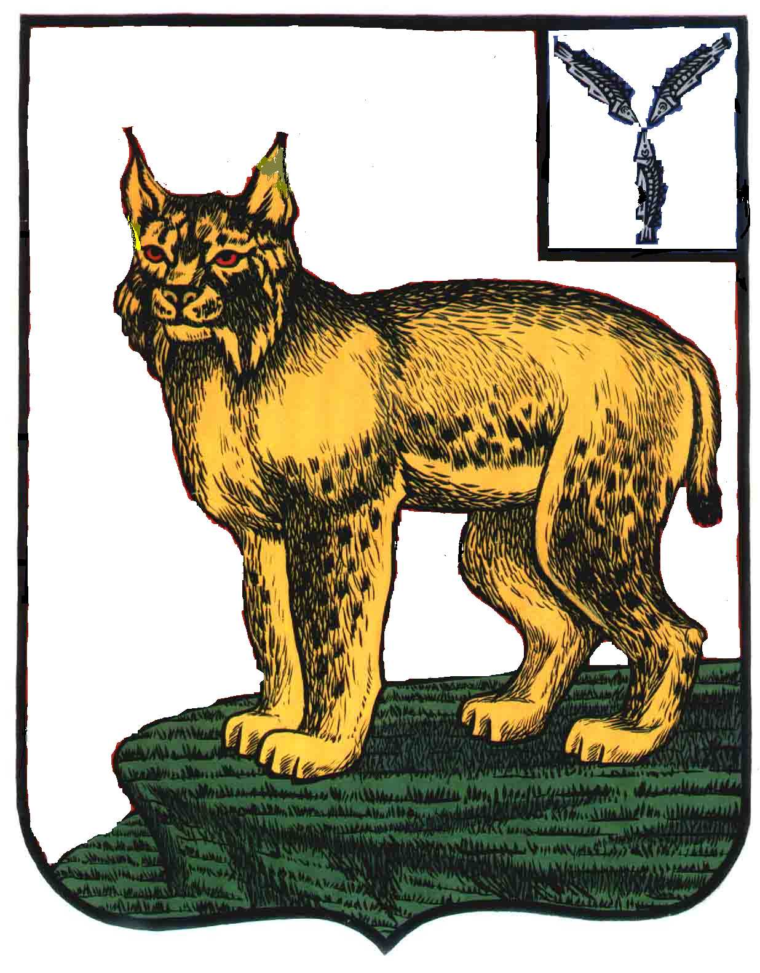

АДМИНИСТРАЦИЯ
ТУРКОВСКОГО МУНИЦИПАЛЬНОГО РАЙОНА
САРАТОВСКОЙ ОБЛАСТИ

ПОСТАНОВЛЕНИЕ

От 18.05.2018 г. № 261

Об утверждении Положения об Общественном совете по проведению независимой оценки качества условий осуществления образовательной деятельности, осуществляемой муниципальными образовательными организациями, расположенными на территории Турковского муниципального района

В соответствии с Федеральным законом от 29 декабря 2012 года № 273-ФЗ «Об образовании в Российской Федерации», Уставом Турковского муниципального района администрация Турковского муниципального района ПОСТАНОВЛЯЕТ:
1. Утвердить Положение об Общественном совете по проведению независимой оценки качества условий осуществления образовательной деятельности, осуществляемой муниципальными образовательными организациями, расположенными на территории Турковского муниципального района, согласно приложению.
2. Опубликовать настоящее постановление в официальном информационном бюллетене «Вестник Турковского муниципального района» и разместить на официальном сайте администрации Турковского муниципального района в информационно-телекоммуникационной сети «Интернет».
3. Контроль за исполнением настоящего постановления возложить на заместителя главы администрации муниципального района – начальника управления образования администрации муниципального района Исайкина С.П.

Глава Турковского
муниципального района А.В. Никитин

Приложение к постановлению
администрации муниципального
района от 18.05.2018 г. № 261

Положение
об Общественном совете по проведению независимой оценки качества условий осуществления образовательной деятельности, осуществляемой муниципальными образовательными организациями, расположенными на территории Турковского муниципального района

1. Общие положения
1. Настоящее Положение определяет основные задачи, права, порядок формирования и порядок работы Общественного совета по проведению независимой оценки качества условий осуществления образовательной деятельности, осуществляемой муниципальными образовательными организациями, расположенными на территории Турковского муниципального района (далее – Общественный совет).
2. Общественный совет является постоянно действующим совещательным органом.
3. Общественный совет создается в целях обеспечения организации и проведения независимой оценки качества условий осуществления образовательной деятельности, осуществляемой муниципальными образовательными организациями, расположенными на территории Турковского муниципального района (далее - образовательные организации).
4. Общественный совет в своей деятельности руководствуется Конституцией Российской Федерации, федеральными конституционными законами, федеральными законами, указами и распоряжениями Президента Российской Федерации, постановлениями и распоряжениями Правительства Российской Федерации, иными нормативными правовыми актами Российской Федерации, законами Саратовской области, постановлениями и распоряжениями Губернатора Саратовской области, постановлениями и распоряжениями Правительства Саратовской области, муниципальными правовыми актами Турковского муниципального района, а также настоящим Положением.

2.Основные задачи Общественного совета
5. Общественный совет:
определяет перечни образовательных организаций, осуществляющих образовательную деятельность, в отношении которых проводится независимая оценка;
принимает участие в рассмотрении проектов документации о закупках работ, услуг, а также проектов муниципальных контрактов, заключаемых органами местного самоуправления Турковского муниципального района с организацией, которая осуществляет сбор и обобщение информации о качестве условий осуществления образовательной деятельности организациями (далее - оператор);
проводит независимую оценку качества условий осуществления образовательной деятельности организациями с учетом информации, представленной оператором;
представляет в администрацию Турковского муниципального района результаты независимой оценки качества условий осуществления образовательной деятельности организациями, а также предложения об улучшении их деятельности.

3.Права Общественного совета
6. Общественный совет имеет право:
- запрашивать в установленном порядке у органов местного самоуправления Турковского муниципального района информацию, необходимую для работы Общественного совета;
- привлекать к своей работе представителей общественных объединений, осуществляющих деятельность в сфере образования, и Общественного Совета Турковского муниципального района для обсуждения и формирования результатов такой оценки;
направлять в администрацию Турковского муниципального района:
- информацию о результатах оценки качества работы образовательных организаций;
- предложения об улучшении качества работы образовательных организаций, а также организации доступа к информации, необходимой для лиц, обратившихся за предоставлением услуг.

4. Порядок формирования Общественного совета
7.Общественный совет формируется на основе добровольного участия граждан в его деятельности.
Количественный состав Общественного совета - 5 человек.
Состав Общественного совета утверждается сроком на три года. При формировании Общественного совета на новый срок осуществляется изменение не менее трети его состава.
В состав Общественного совета входят председатель Общественного совета, заместитель председателя Общественного совета, секретарь Общественного совета и другие члены Общественного совета.
8. Общественный совет формируется Общественным Советом Турковского муниципального района по обращению администрации Турковского муниципального района из числа представителей общественных организаций, созданных в целях защиты прав и законных интересов обучающихся и (или) родителей (законных представителей) несовершеннолетних обучающихся, общественных объединений инвалидов.
9. При формировании персонального состава Общественного совета должно быть обеспечено отсутствие конфликта интересов.
В состав Общественного совета не могут входить представители органов государственной власти и органов местного самоуправления, представители общественных объединений, осуществляющих деятельность в сфере образования, руководители (их заместители) и работники организаций, осуществляющих деятельность в сфере образования.
10. Члены Общественного совета исполняют свои обязанности на общественных началах.
11.Член Общественного совета может выйти из состава Общественного совета на основании письменного заявления на имя председателя Общественного совета. В случае принятия положительного решения, председатель извещает секретаря Общественного совета о необходимости внесения изменения в состав Общественного совета.
12. Член Общественного совета может быть исключен из состава Общественного совета по решению Общественного совета в случаях, если он не участвовал в работе Общественного совета более 6 месяцев непрерывно.

5. Порядок работы Общественного совета
13. На первом заседании Общественного совета из его состава избираются председатель Общественного совета, заместитель председателя Общественного совета, секретарь Общественного совета.
14. Председатель Общественного совета:
утверждает план работы, повестку заседания и список лиц, приглашенных на заседание Общественного совета;
организует работу Общественного совета и председательствует на его заседаниях;
подписывает протоколы заседаний и другие документы, подготовленные Общественным советом;
взаимодействует с органами местного самоуправления Турковского муниципального района по вопросам реализации решений Общественного совета;
осуществляет иные полномочия по обеспечению деятельности Общественного совета.
15. Заместитель председателя Общественного совета:
председательствует на заседаниях Общественного совета в случае отсутствия председателя Общественного совета;
участвует в организации работы Общественного совета и подготовке планов работы Общественного совета.
16. Секретарь Общественного совета:
ведет протокол заседания Общественного совета;
уведомляет членов Общественного совета о дате и времени предстоящего заседания;
готовит проекты решений Общественного совета и иных документов, подготовленных Общественным советом.
17. Члены Общественного совета имеют право:
вносить предложения по формированию повестки заседаний Общественного совета;
вносить предложения в план работы Общественного совета;
участвовать в подготовке материалов к заседаниям Общественного совета;
высказывать особое мнение по вопросам, рассматриваемым на заседаниях Общественного совета;
вносить предложения по вопросу формирования экспертных и рабочих групп, создаваемых Общественным советом;
осуществлять иные полномочия в рамках деятельности Общественного совета.
18. Общественный совет осуществляет свою деятельность в соответствии с планом работы на очередной календарный год, утвержденным председателем Общественного совета.
19. Основной формой деятельности Общественного совета являются заседания.
20. Очередные заседания Общественного совета проводятся по мере необходимости, но не реже одного раза в полугодие в соответствии с планом работы Общественного совета.
21. Внеочередное заседание Общественного совета проводится по решению председателя Общественного совета.
22. Члены Общественного совета лично участвуют в заседаниях Общественного совета.
23. Заседание Общественного совета считается правомочным, если в нем участвуют не менее половины членов Общественного совета.
24. Решения Общественного совета по вопросам, рассматриваемым на его заседаниях, принимаются открытым голосованием простым большинством голосов.
25. При равенстве голосов членов Общественного совета голос председателя Общественного совета (его заместителя в случае отсутствия председателя) является решающим.
26. Решения, принятые на заседаниях Общественного совета, оформляются протоколом заседания Общественного совета, копии которых представляются в администрацию Турковского муниципального района в течение 5 рабочих дней после заседания Общественного совета.
27. Члены Общественного совета, не согласные с принятыми на заседании решениями, могут письменно изложить свое особое мнение, которое приобщается к протоколу заседания.
28. Общественный совет вправе создавать рабочие и экспертные группы по различным вопросам.
29. В заседаниях Общественного совета по его решению вправе участвовать представители общественных объединений, осуществляющих деятельность в сфере образования, и Общественного Совета Турковского муниципального района.
30. Заседания Общественного совета являются открытыми для представителей средств массовой информации с учетом требований законодательства Российской Федерации о защите государственной и иной охраняемой законом тайны, а также соблюдения прав граждан и юридических лиц.

6. Заключительные положения
31. Информация о деятельности Общественного совета размещается администрацией Турковского муниципального района в информационно-телекоммуникационной сети «Интернет» на официальном сайте администрации Турковского муниципального района.
32. Организационно-техническое обеспечение деятельности Общественного совета осуществляется администрацией Турковского муниципального района.

